# Methodiekdocument vervaardiging Habitatkaart Doggersbank (164)

**Mei 2017**

* 1. **Bronnen en methode:**

|  |  |
| --- | --- |
| *Data* | *info* |
| NCP_lov5.txt | Bathymetrie Noordzee, halfjaarlijkse levering door Dienst der Hydrografie (2-1-2017) aan RWS Zee en Delta (bron: René van ’t Hart (GPD). Betreft XYZ-data (ascii), afkomstig van singelbeam-metingen. De metingen ter hoogte van de Doggersbank dateren tussen 2-1998 en 4-2016. |
| Natura 2000 - gebieden | GEODATA.BPEv_natura2000 (RWS Geodatabase). Betreft Natura2000 - gebieden bestand (polygon feature) van het Ministerie van EL&I (peildatum 04-02-2016) |

**Gebruikte software (tools):**

ArcGIS 10.1

**Uitgangssituatie projectie:**

De Natura2000-gebieden zijn oorspronkelijk vastgesteld in RD.

Op zee wordt normaliter geen RD gebruikt. De bodemhoogte informatie van de Dienst der Hydrografie is daarom verwerkt in ETRS89_UTM_31N (conform gebruikelijk is bij Zee en Delta).

De uit deze data verkregen contourlijnen zijn geconverteerd naar RD om gecombineerd te kunnen worden met de grenzen van het Natura2000-gebied Doggersbank. Het eindresultaat is dan ook een bestand in RD.

**Werkwijze:**

1. **Conversie Bathymetrie naar vlak dekkend raster**
2. **Conversie Ascii-bestand naar multipoint.**

Tool: ASCII 3D to Feature class.

Nb. De punten zijn opgeslagen in coördinatensysteem ETRS1989_UTM_N31, overeenkomstig gebruik bij Zee en Delta (Zie voorbeeld \\Gdblayerbieb.intranet.rws.nl\gdblayerbieb\RWS_ZD\Bodem\Bodemligging_NCP_LAT_2014.lyr)

*Input: NCP_lov5.txt (Ascii)*

*Output: BATHY_ETRS1989_UTM_N31 (point feature)*

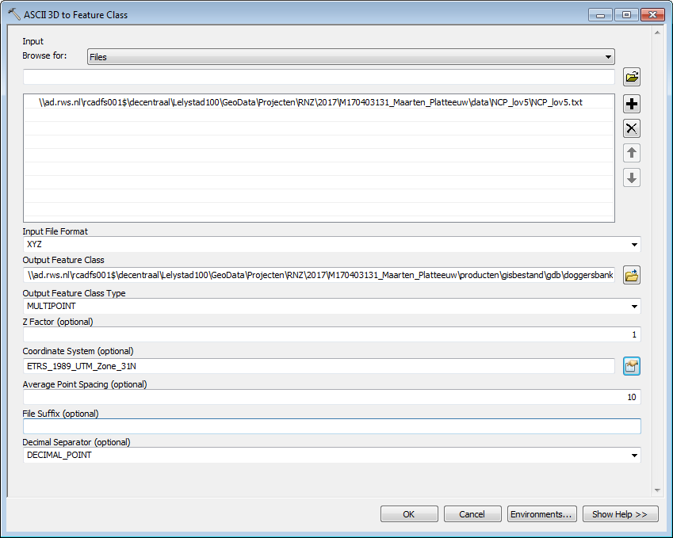

1. **Rechtstreeks omzetten pointfeature naar raster (t.b.v. beeldvorming)**

Om een beeld te krijgen van de dekkingsgraad worden de punten eerst direct omgezet

naar een raster (100x100).

Tool: Pont to Raster

Hieruit blijkt dat het verkregen raster niet dekkend is (veel cellen bevatten NoData values)

*Input: BATHY_ETRS1989_UTM_N31(point feature)*

*Output: BATHYRAS_ETRS1989_UTM_N31(raster)*

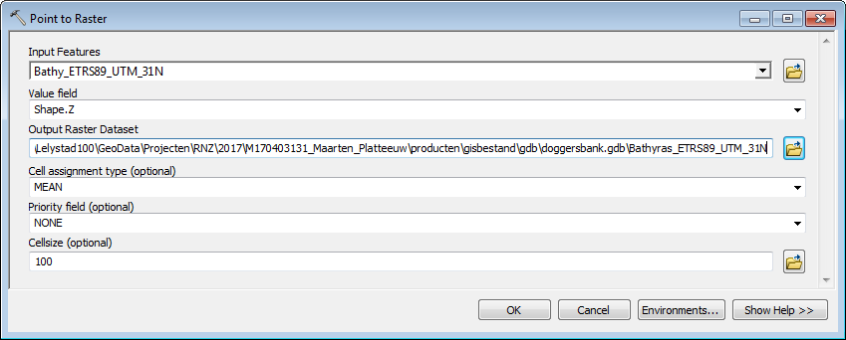

1. **Omzetten pointfeature naar vlak dekkend raster m.b.v. IDW (Inverse distance weighted ) interpolatie**

Tool: IDW

*Input: BATHY_ETRS1989_UTM_N31 (point feature)*

*Output: BathyIDW2RAS_ETRS89_UTM_31N (raster)*

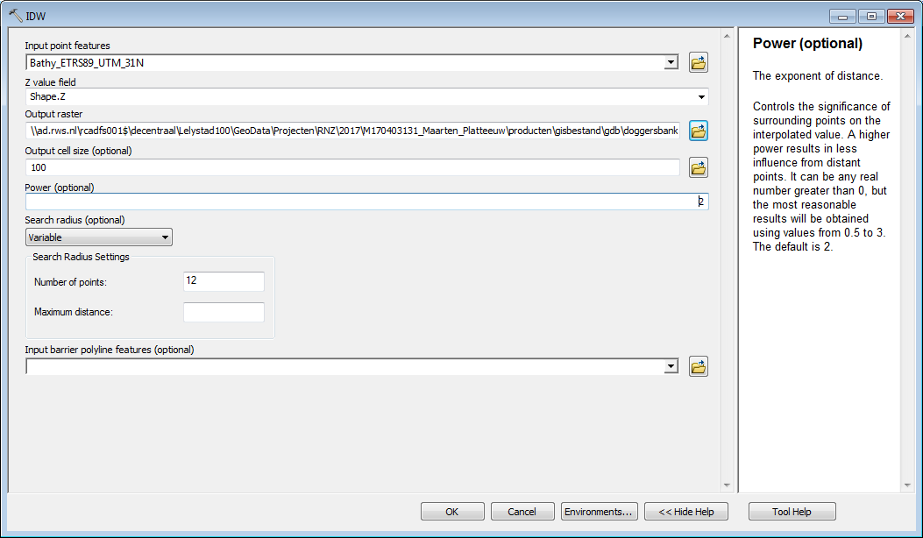

1. **Voorbereiding gebiedsgrens: 40m LAT-lijn**
2. **Creëren 40m LAT-contourlijn**

Tool: Contour (3D Analyst)

*Input: BathyIDW2RAS_ETRS89_UTM_31N*

*Output: Contour_40LAT_ETRS89_UTM_31N*

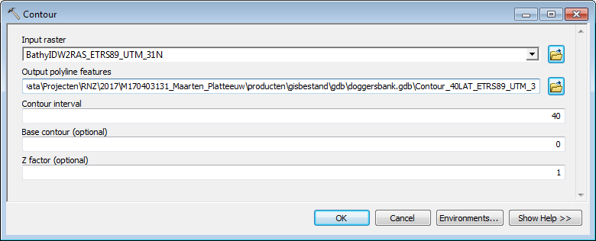

1. **Conversie 40m LAT-contourlijn naar RD**

(t.b.v. combinatie met vlak Doggersbank uit RD-bestand N2000)

Tool: Project

Input: *Contour_40LAT_ETRS89_UTM_31N*

*Output: Contour_40LAT_RD*

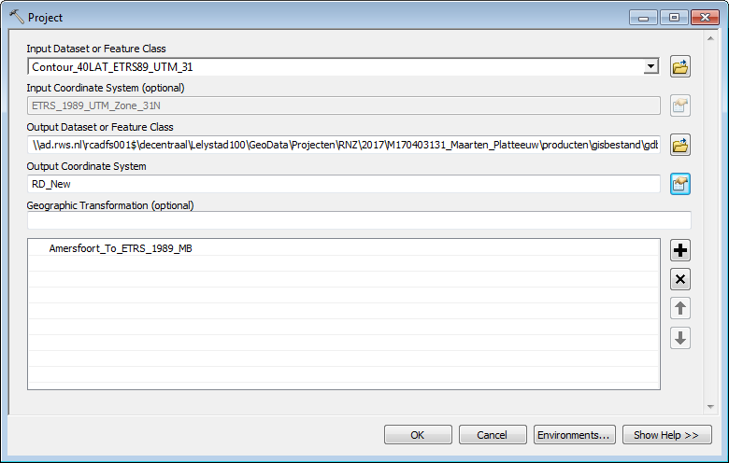

1. **Combineren 40m LAT-contour en gebiedsgrens N2000**
2. **Selectie N2000-gebied Doggersbank**

In ArcMap is handmatig het gebied Doggersbank geselecteerd uit het bestand Natura2000 – gebieden en opgeslagen als apart polygon feature bestand.

(Hierbij overbodige velden verwijderen door vooraf via layer properties – fields alle velden niet te selecteren)

*Input: GEODATA.BPEv_natura2000*

*Output: N2000_Doggersbank_RD*

1. **Toevoegen habitatgrenzen aan N2000-gebied Doggersbank a.d.h.v. 40m LAT-contourlijn**

In ArcMap is een edit-sessie gestart voor N2000_Doggersbank_RD.

De contourlijnen van Contour_40LAT_RD die met N2000_Doggersbank_RD overlappen zijn geselecteerd.

In het Advanced Editing menu is de functie “split polygons” geselecteerd om de polygoon van de Doggersbank te verdelen op basis van de geselecteerde contourlijnen.

*Input: N2000_Doggersbank_RD (bestaande uit 1 vlak)*

*Output: N2000_Doggersbank_RD (bestande uit meerdere vlakken)*

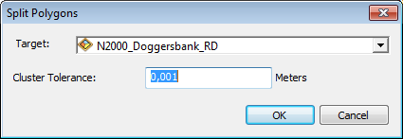

1. **Identificeren van habitatgebieden (<= 40m LAT) en invullen velden TABEL**

Aan het bestand zijn velden toegevoegd (referentie: <https://www.portaalnatuurenlandschap.nl/assets/BIJLAGE-9-Handleiding-habitattypenkartering-1.pdf>)

In ArcMAP is de weergave van het raster BathyIDW2RAS_ETRS89_UTM_31N zo ingesteld dat de rastercellen worden gekleurd met twee verschillende kleuren: op basis van de waarde > 40m LAT en <= 40m LAT. (NB. ArcMAP is hierbij zo ingesteld dat het raster wordt weergegeven in RD)

Eroverheen wordt de laag N2000_Doggersbank_RD gelegd, op een wijze waarbij het onderliggende raster zichtbaar blijft.

Van de laag N2000_Doggersbank_RD wordt de tabel geopend. Elke rij (polygoon) in de tabel wordt apart geselecteerd, waarna de functie ‘zoom to selected’ wordt geselecteerd, zodat het kaartbeeld inzoomt op de geselecteerde polygoon. De overheersende rasterkleur onder de polygoon geeft aan of de geselecteerde polygoon tot het habitatgebied behoort (<= 40m LAT) of niet. Indien het gebied behoort tot het habitatgebied, wordt in de tabel het veld ‘HABTYPE1’ gevuld met de tekst ‘H1110C’.

Overige velden van de tabel zijn gevuld conform aanwijzingen opdrachtgever.

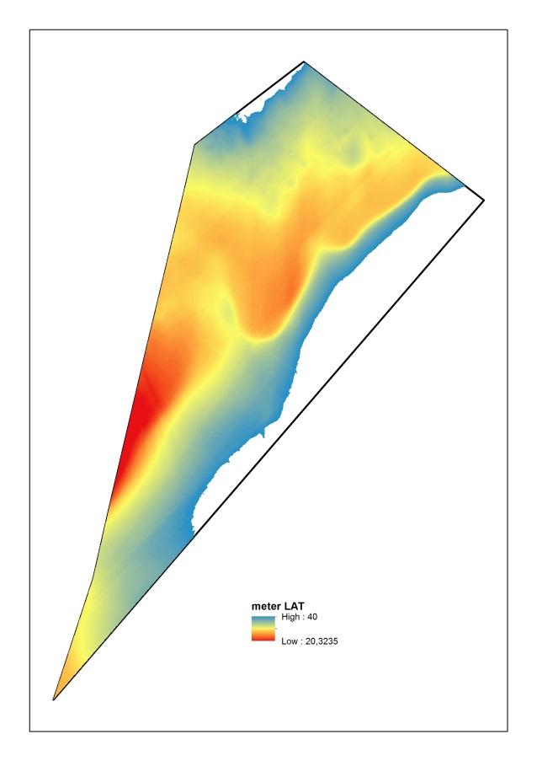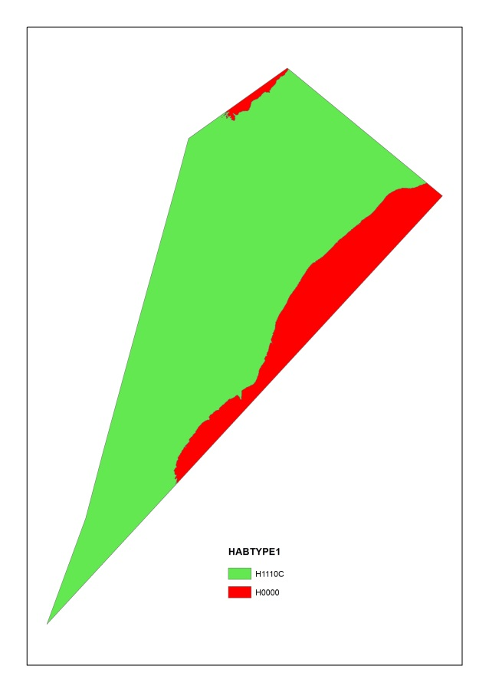

Habitattypen Doggersbank

Bodemhoogte Doggersbank

**EINDRESULTAAT**

Bestand: N2K_HK_164_doggersbank_v1 (polygon feature)

## Resultaten

Het habitattype H1110C, gedefinieerd als dat deel van het areaal binnen de Natura 2000-begrenzing van de Doggersbank dat ondieper is dan 40 m (LAT-lijn), is in het gebied aanwezig in een areaal van 395496 ha.

## Discussie en betrouwbaarheid

De betrouwbaarheid van de data wordt gelimiteerd door een aantal aspecten.

Het bestand met diepte informatie is opgebouwd uit verschillende singlebeam metingen uit verschillende jaren (tussen 1998 en 2016) waarbij verschillende raaiafstanden zijn gebruikt (ca. 100m tot 250m).

De singlebeam gegevens zijn d.m.v. interpolatie omgezet naar een vlak dekkend raster (100m x 100m) zodat hieruit de 40m LAT contour kon worden afgeleid.

Tenslotte was het nodig de contourlijn te her-projecteren omdat bij de diepte gegevens is uitgegaan van het referentiestel ETRS89 met UTM-zone 31n, terwijl de Natura-2000-bestanden (begrenzing), inclusief de gebieden op zee(!), zijn verwerkt in RD (Rijksdriehoekstelsel).

Checklist

|  |  |
| --- | --- |
| N2000-gebied geheel afgedekt? | Ja, maar via interpolatie |
| Alle aangewezen typen op kaart? | Ja |
| Ook niet-aangewezen typen op kaart? | Nee, want niet aanwezig |
| Methodiek op hoofdlijnen | Interpretatie van waterdieptekaart; de begrenzing van H1110C wordt alleen bepaald door de -40m dieptelijn (alles kleuren ondieper dan dat), en door de N2000-begrenzing Doggersbank. – subtype open zee. Gebruikte projectie RD |
| Vertaling en interpretatie van het basismateriaal volgens definities? | Ja |
| Extra SBB-vegetaties meegenomen? | Niet van toepassing |
| Moeilijke typen | Niet van toepassing |
| Hanteren mozaïektypen | Niet van toepassing |
| Beperkende criteria | Nee |
| Onterechte filters/criteria? | Nee |
| Kwaliteit goed/matig aangegeven? | Nee |
| Onderliggende vegetatieopnamen | Niet van toepassing |
| Overige typen natuur opgenomen? | Niet van toepassing |
| Geometrische nauwkeurigheid? | <250m |
| Complexen? | Nee |
| Percentages binnen complexen? | Nee |
| Vlakken kleiner dan minimumoppervlak? | Nee |
| Overige | - |

## Literatuur

Geen